İNGİLİZCE
1- Aşağıdaki sayıların İngilizce yazılışlarını yanlarına yazınız.
11=____________ 16=____________
12=____________ 17=____________
13=____________ 18=____________
14=____________ 19=____________
15=____________ 20=____________
2- Aşağıdaki İngilizce verilen renklerin Türkçe karşılığını yanına yazınız

Purple:…………… Orange:……………..
Purple Red:…………… Black:……………….
5)Blue: Yellow:………… White:…………….
Brown:………… Pink:……………
---------------------------------------------------------------
3- Aşağıdaki Selamlaşma ifadelerinin Türkçe karşılığını yazınız.
1-Hello……………
2-Good evening……………
3-Good afternoon……………
4-Good nigt……………
5-See you……………
6-Goodbye: ……………
----------------------------------------------------------
4- Aşağıdaki kelimeleri okuyunuz karşılarına kız ise “SHE “ erkek ise” HE” yazınız.
1.Sister:……………………………… 2.Father:………………………… 3.Aunt:…………………………………4.cousins:……………………
5.Grandmother………………… 6.Grandfather:…………………
7.brother…………………… 8.mother…………………. 9.uncle…………………………. 10.son……………….

5- Aşağıdaki cümlelerin İngilizce Karşılığını Yazınız.
1-Merhaba………………………….………………………….
2-Nasılsınz? ………………………….………………………….
3-Adın nedir? ………………………….………………………….
4-Benim Adım Semra. ………………………….………………………
5-Tanıştığımıza Memnun Oldum.………………….……………
………………………………………………………………………………….
6-Kaç Yaşındasın. ………………………………………
7-Ben 8 yaşındayım. ………………………………………
8-İyi akşamlar………………………………………

7-Aşağıdaki Matematiksel İşlemlerin Sonuçlarını Yapınız.
Two + Thirteen=………………………………………
Sixteen + three=………………………………
Eight + Eleven=………………………………………………
Twenty - Fourteen=………………………………………
Nineteen - Four=……………………………………………
ten+ten=………………………………………………………
------------------------------------------------------------------

8- Aşağıdaki Sözcüklerin Zıt Anlamlarını İNGİLİZCE karşılığını Yazınız.
Büyük=____________
Yaşli =____________
Kısa=____________
Ağır=____________
Mutlu = ____________
Hızlı= ____________
9- Görsele göre Doğru Cevap Hangisidir.
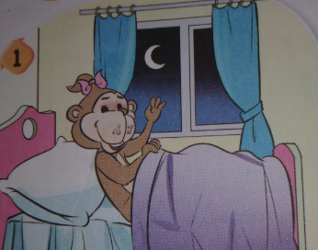
- Good Bye
- Good Evening
- Good Night
--------------------------------------------------------------10- Spell yuor name,please.

Yukarıdaki sözcüğün Türkçe Anlamı nedir?
- Sen kaç yaşındasın?
- Lütfen ismini heceler misin?
- Merhaba.Tanıştığımıza memnun oldum.
11- Aşagıdaki görselden yararlanarak boş bırakılan yerlere he/she/it hangilerinin geleceğini yazınız.
a) 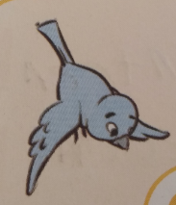 b) 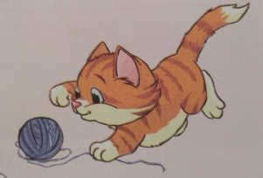
- Who is ……….?
- Who is ……….?
- Who is ……….?
- Who is ……….?

c) 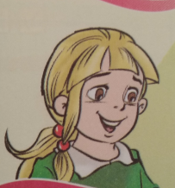 d) 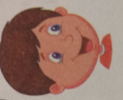
12- Görsellerden yararlanarak ‘’Yes she is’’ ‘’No,she isn’t’’ olarak boşlukları doldurunuz.
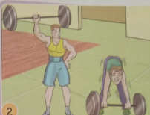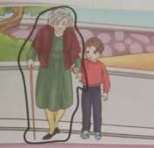
- Is he fat?
……………………………

- Is she old?
……………………………

-------------------------------------------------------------------------
13- Aşağıdaki soruları ‘’Yes I can’’ ‘’No,I can’t ’’ olarak cevaplayınız?

a)Can you swim?……………………………………………………

b) Can you sing? ……………………………………………………

c) Can you jump rope?……………………………………………
d) Can you play footboll? ………………………………………
------------------------------------------------------------------------

